Комплексная работа учени ___ 4 класса школы «ЭйдоС»
_______________________________________________________
Дата выполнения: ________________
Время начала выполнения: _______________
1.Однажды Петя Успехов пришёл в школу и при входе обратил внимание на большой красочный плакат со словами:
_______________________________________
В прекрасную жизнь, в дорогу открытий
Готовит нас добрый и строгий учитель.
Бываем упрямы, дерзки, шаловливы,
Уроки не учим, бывает, подчас.
Спасибо, спасибо, что так терпеливы,
Спасибо за то, что Вы любите нас!
К тому же, все учащиеся школы были празднично одеты, с цветами, с подарками. Петя спросил у ребят, что происходит. Какой праздник в школе? Что могли ответить дети? Запиши аккуратно, правильно и красиво. (2 б.)
_______________________________________________________________________________________________________________________________________________________________

Помни!
Прямая речь на письме выделяется.
Пример 1.Света сказала Алле Петровне: «Я выполню работу отлично».
Пример 2.
- Я выполню работу отлично, - сказала Света Алле Петровне.

Придумай и запиши заглавие к стихотворению. (1 б.)

2. Начался урок английского. В кабинете иностранного языка висела большая поздравительная открытка. Если ты её переведёшь, то сможешь проверить правильность своих выводов.
Запиши перевод. (4б.)
__________________________________________________________________________________________________________________________________________________________________________________________________________________________________________________________________________________________________________________________________________

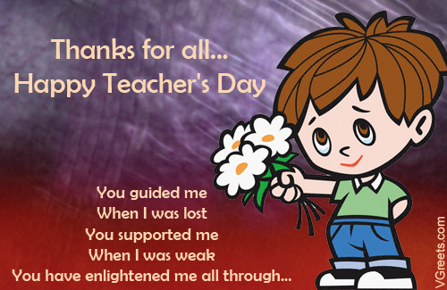

4. В 12.35. в школе праздничный обед. Очень хочется кушать. Как долго ещё ждать? Часов нет. Успехов решил воспользоваться своими знаниями.
Уроки начинаются в 8 часов 15 минут. Каждый урок длиться 35 минут. Между уроками перемена - 10 минут, только между вторым и третьим - 20 минут. Сколько времени осталось до обеда? (3б.)
___________________________________________________________________________________________________________________________________________________________________________________________________________________________________________________________________________________

Ответ: До обеда осталось ________________________________

Время окончания выполнения работы:___________________________
Время, затраченное на выполнение. Посчитай. (2б.)
____________________________________________________________________________________________________________________________
В знак благодарности подготовь для учителей приятный сюрприз. Для этого собери команду, и придумайте вместе, как можно поздравить преподавателей.
Удачи тебе!
Задания разработаны учителем начальных классов
Школы «Эйдос» Маслюк Л.В.

